*Время выполнения заданий – 90 минут*

*Максимальное количество первичных баллов – 25*

**Общая часть**

**Задание 1.** Из предложенных фотографий выберите те, на которых изображены беспилотные летательные аппараты (БПЛА)

|  |  |  |
| --- | --- | --- |
|  |  |  |
| А | Б | В |

**Ответ:** ________

**Задание 2.** Вставьте в предложение пропущенное слово:

*Робот не может причинить ________________ человеку или своим бездействием допустить, чтобы человеку был причинен* ________________.

**Задание 3.** Оля решила купить помидоры. Цена за 1 кг помидор равна 320 рублям. Выбрав несколько штук, Оля положила их на весы и узнала, что их масса равна 1 кг 100 г. Сколько рублей должна заплатить Оля за эти помидоры?

Ответ: ___________________________________________

Задание 4. Установите соответствие между рисунком и определением. В ответе запишите пары цифра-буква.

|  |  |  |  |
| --- | --- | --- | --- |
| Определение | | Рисунок | |
| 1 | Чертёж | А | http://profil.adu.by/pluginfile.php/4592/mod_book/chapter/12602/13.1.jpg?time=1621496609589 |
| 2 | Компьютерная модель | Б | Стол из фанеры своими руками - красиво и просто |
| 3 | Эскиз | В | Изолированный эскиз стола | Премиум векторы |

**Ответ:** __________________

**Специальная часть**

**Задание 5.** Дайте название понятию по определению, используя слова для справок.

­­­­­­­­­­­­­­­_______________ - это жидкая, густоватая либо рассыпчатая пища, крупа вареная на воде или на молоке, блюдо из сваренной крупы или муки.

*Слова для справок: каша, салат, суп*

**Задание 6.** Пастеризованное молоко – это:

А) продукт нагретый до 120-150 °C;

Б) продукт нагретый до определённой температуры (обычно около 72-75 °C) на короткое время, а затем быстро охлажденный до температуры 4-5 °C.

**Ответ:** ____________

**Задание 7.** Из предложенного списка выберите название планировки кухни, изображённой на рисунке.

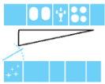а) линейная кухня с островком;

б) линейная кухня;

в) параллельная кухня;

г) Г-образная кухня;

д) П-образная кухня.

**Ответ:** ____________

**Задание 8.** Изобразите схему полотняного ткацкого переплетения.



**Задание 9**. Дайте название детали под номером 2 кроя цельнокроеного фартука

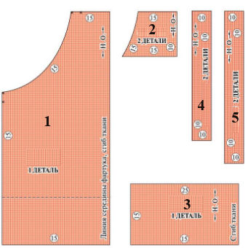

**Ответ:** ___________________

**Задание 10.** Как называется расстояние от срезов деталей до строчки?

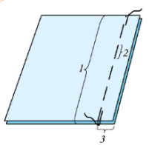*Слова для справок: стежок, строчка, ширина шва*

**Ответ:** _______________________________

**Задание 11.** Как называется деталь шпульного колпачка под номером 3?

Слова для справок: *установочный палец, прорезь, регулировочный винт, корпус, пластинчатая пружина, защелка*

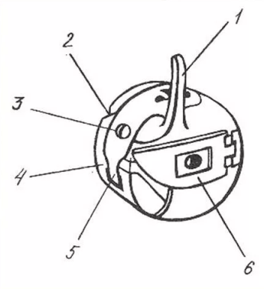Ответ: _______________________________________________

**Задание 12.** При выполнении стачивания ткани вы обнаружили дефект строчки, представленный на рисунке. Как называется данный дефект?



**Ответ:** _____________________________________________________

**Задание 13.** Подберите для представленных схем лоскутного шитья названия

|  |  |
| --- | --- |
| 1 | 2 |
|  |  |

А) Пашня;

Б) Колодец;

В) Квадрат в квадрате.

**Ответ:** ____________________

**Задание 14.** Восстановите последовательность выполнения шва вподгибку с закрытым срезом?

|  |  |  |
| --- | --- | --- |
|  |  |  |
| А | Б | В |

**Ответ:** ­­­­­­­­­­­________________

**Задание 15.** Назовите вид рукоделия.

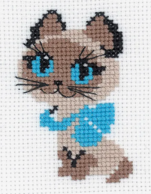

**Ответ:** _________________________________________

**Задание 16.** Юбка стоила 1000 рублей, через три месяца её уценили на 50 %. Сколько нужно будет заплатить за эту юбку во время проведения акции, предоставляющей 10 % скидки на весь товар?

**Ответ:** ____________________________________________________________________

Задание 17. Среди предложенных изображений выберите маркировку с упаковки изделия, указывающую на необходимость беречь груз от солнечных лучей.

|  |  |  |
| --- | --- | --- |
|  |  |  |
| А | Б | В |

**Ответ:** __________

**Задание 18.** Рассмотрите детали выкройки фартука и выполните задание.

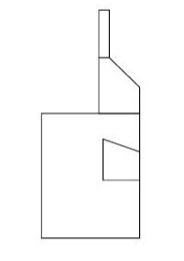

**-** Из предложенных рисунков выберите эскиз изделия согласно деталям кроя.

|  |  |  |
| --- | --- | --- |
| **А** | **Б** | **В** |
|  |  |  |

**Ответ:** ____________

**19. Кейс-задание.**

Вы работаете в Доме моды дизайнером одежды, и вам предложили разработать собственный бренд одежды, создав эскизы линейки молодёжной коллекции.

Справка:

- **Бренд** – это некий логотип или марка, под которой выпускается продукция – одежда, обувь, украшения, парфюмерия и т. д. Марка эта должна стать известной и популярной. Но не обязательно за ее первоклассное качество и то, что создатель ее великий кутюрье. Вовсе нет, вы сами можете создать свою линию одежды, желательно неповторимую, придумать логотип и фирму, но пока вы не станете узнаваемыми, ваша продукция не станете брендом.

- **Коллекцией** принято называть несколько моделей **одежды** различного назначения (от 5-7 предметов **одежды** у начинающих модельеров до 60-80 моделей у известных кутюрье), которые объединены определенной идеей, отвечают некой тематике, имеют похожее цветовое решение и созданы для определенного сезона (весна-лето или осень-зима).

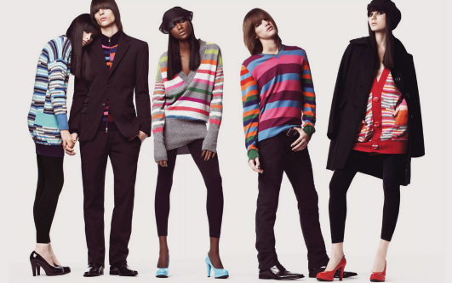

*Рис.1 Коллекция молодежной одежды*

**Алгоритм действий**

• Разработайте эскизы молодёжной одежды из представленных материалов с учётом модных тенденций 2024 года и дайте название линейке одежды.

• Выполните описание моделей (в табличной форме). Укажите элементы новизны и оригинальности.

• Предложите логотип вашего бренда и обозначьте место его расположения на эскизах одежды.

*Для выполнения задания достаточно будет разработать 2 модели.*

**Блан ответов кейс-задания**

**Разработайте эскиз коллекции линейки молодежной моды и сделайте его описание**

|  |  |
| --- | --- |
| **1.Разработайте 2 эскиза молодёжной одежды с учётом модных тенденций 2024 года и дайте название линейке одежды.** | |
| Эскиз 1 | Эскиз 2 |
| **2.Выполните описание моделей, заполните таблицу.** | |
| Описание модели | Описание модели |
| Используемые ткани, их свойства | Используемые ткани, их свойства |
| Используемая фурнитура | Используемая фурнитура |
| Новизна модели, оригинальность | Новизна модели, оригинальность |
| **3.Разработайте логотип вашего бренда и обозначьте место его расположения на эскизах одежды.** | |
|  | |